**LAPORAN PRAKTIKUM ALGORITMA**

**DAN PEMROGRAMAN 1**

**MODUL [No.3]**

**[MODUL 3 LATIHAN SOAL DENIS]**

**Sebuah gambar berisi logo, teks, simbol, Grafis

Konten yang dihasilkan AI mungkin salah.**

**Disusun oleh:**

**[Denis Ramadhani]**

**[109082500060]**

**S1IF-13-[02]**

**Asisten Praktikum**

Adithana dharma putra

Alfin Ilham Berlianto

**PROGRAM STUDI S1 INFORMATIKA**

**FAKULTAS INFORMATIKA**

**TELKOM UNIVERSITY PURWOKERTO**

**2025**

**LATIHAN KELAS – GUIDED**

1. **Guided 1**

**Source Code**

|  |
| --- |
| //package main  //import "fmt"  //func main() {  //var sisi, volume float64  //fmt.Scan(&sisi)  //volume = sisi * sisi * sisi  //fmt.Println(volume)  //} |

**Screenshoot program**

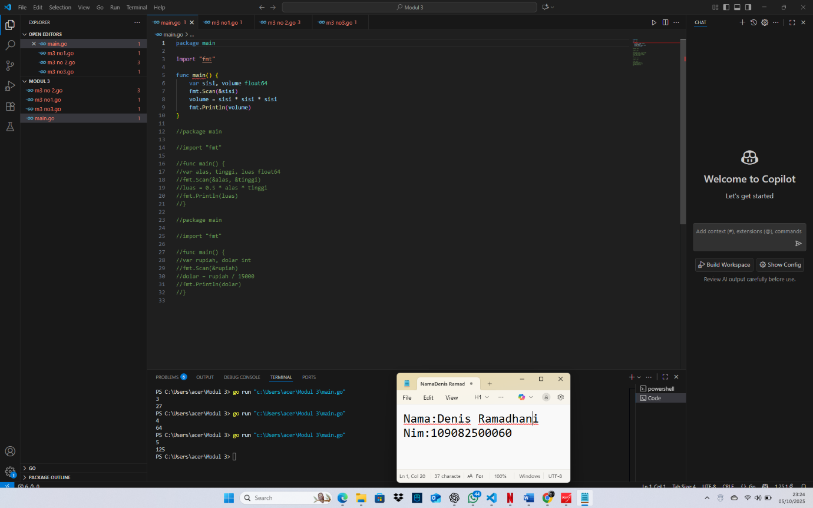

**Deskripsi program**

**package main** → menandakan ini program utama Go yang bisa dijalankan.

**import "fmt"** → untuk menampilkan teks dan membaca input dari user.

**func main()** → fungsi utama tempat program mulai jalan.

**var sisi, volume float64** → buat dua variabel bertipe desimal.

**fmt.Print(...)** → menampilkan teks ke layar.

**fmt.Scan(&sisi)** → membaca input angka dari user dan disimpan ke sisi.

**volume = sisi * sisi * sisi** → rumus volume kubus (sisi³).

**fmt.Println(...)** → menampilkan hasil volume ke layar

1. **Guided 2**

**Source Code**

|  |
| --- |
| package main  import "fmt"  func main() {  var alas, tinggi, luas float64  fmt.Scan(&alas, &tinggi)  luas = 0.5 * alas * tinggi  fmt.Println(luas)  } |

**Screenshoot program**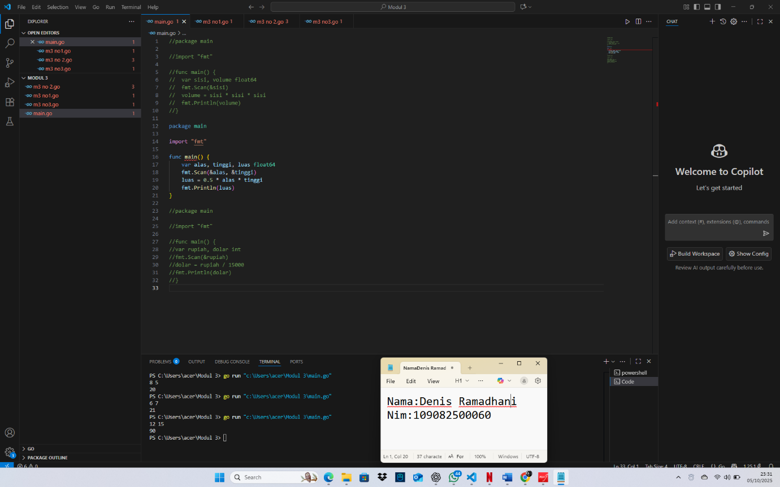

**Deskripsi program**

**package main → menandakan program utama Go yang bisa dijalankan.**

**import "fmt" → digunakan untuk input dan output (baca dan tampilkan data).**

**func main() → fungsi utama tempat program mulai jalan.**

**var alas, tinggi, luas float64 → buat tiga variabel desimal: alas, tinggi, dan luas.**

**fmt.Scan(&alas, &tinggi) → baca dua input angka dari user (alas dan tinggi).**

**luas = 0.5 * alas * tinggi → rumus mencari luas segitiga.**

**fmt.Println(luas) → tampilkan hasil luas ke layar**

1. **Guided 3**

**Source Code**

|  |
| --- |
| package main  import "fmt"  func main() {      var rupiah, dolar int      fmt.Scan(&rupiah)      dolar = rupiah / 15000      fmt.Println(dolar)  } |

**Screenshoot program**

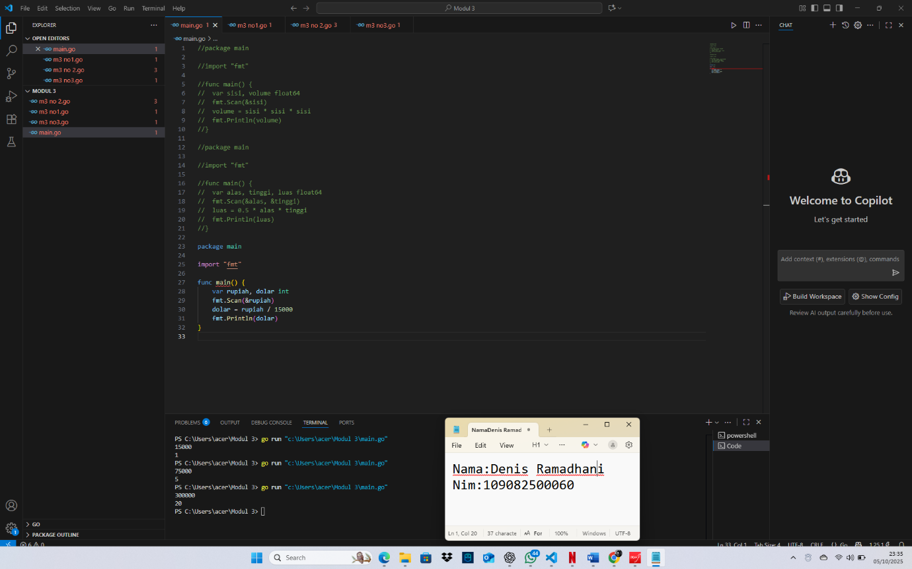

**Deskripsi program**

**package main → menandakan ini program utama Go.**

**import "fmt" → digunakan untuk input dan output data.**

**func main() → fungsi utama tempat program dijalankan.**

**var rupiah, dolar int → membuat dua variabel bertipe bilangan bulat.**

**fmt.Scan(&rupiah) → membaca input jumlah rupiah dari user.**

**dolar = rupiah / 15000 → menghitung konversi ke dolar (1 dolar = 15000 rupiah).**

**fmt.Println(dolar) → menampilkan hasil konversi ke laya**

**TUGAS**

1. **Tugas 1**

**Source code**

|  |
| --- |
| package main  import (      "fmt"  )  func main() {      var (          fx float64      )      fmt.Print("Masukan nilai fx :")      fmt.Scan(&fx)      x := (2 / (fx - 5)) - 5      fmt.Printf("Nilai x adalah: %.0f\n", x)  } |

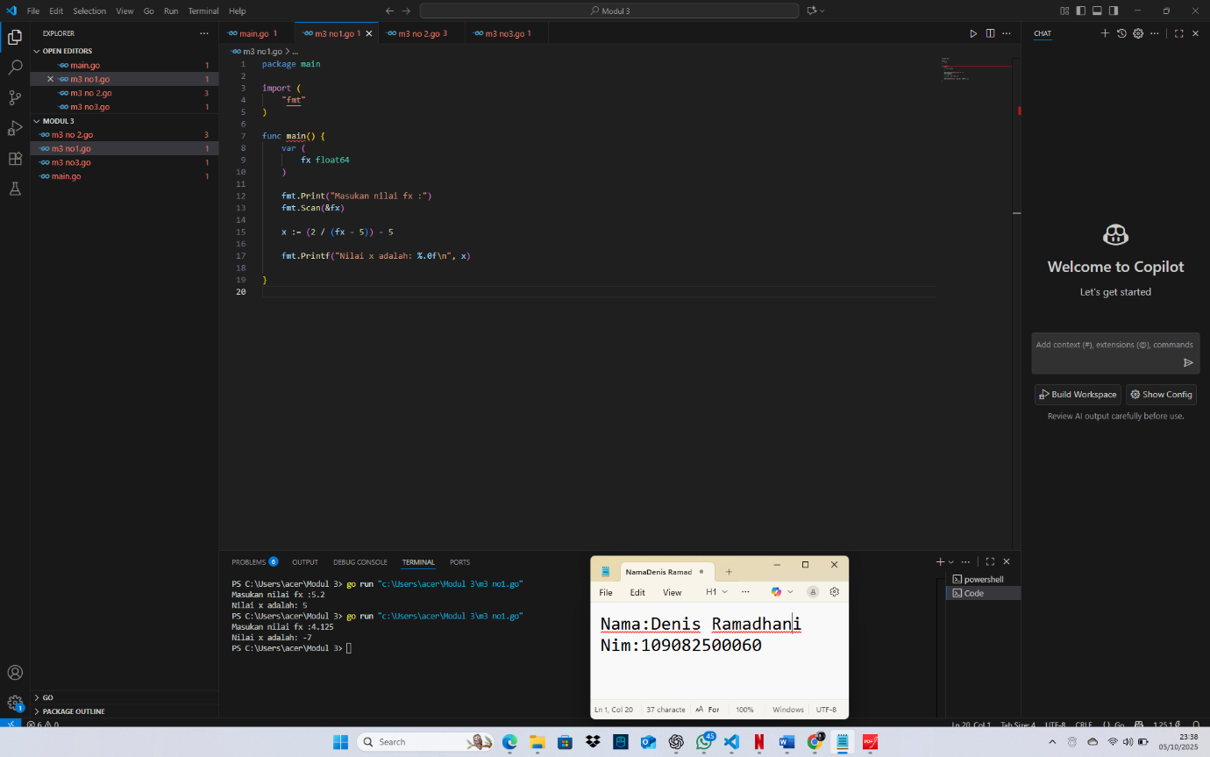

**Deskripsi program**

**Program Go ini berfungsi sebagai kalkulator fungsi.**

1. **Meminta input angka desimal (fx) dari pengguna.**
2. **Menghitung nilai x dengan rumus .**
3. **Menampilkan hasil akhir x sebagai bilangan bulat terdekat.**
4. **Tugas 2**

**Source code**

|  |
| --- |
| package main  import "fmt"  func main() {      const π = 3.14      var r float64      fmt.Print("Masukkan jari-jari: ")      fmt.Scan(&r)      volume := (4.0 / 3.0) * π * r * r * r      luas := 4 * π * r * r      fmt.Println("Volume bola =", volume)      fmt.Println("Luas permukaan bola =", luas)  } |

**Screenshoot program**

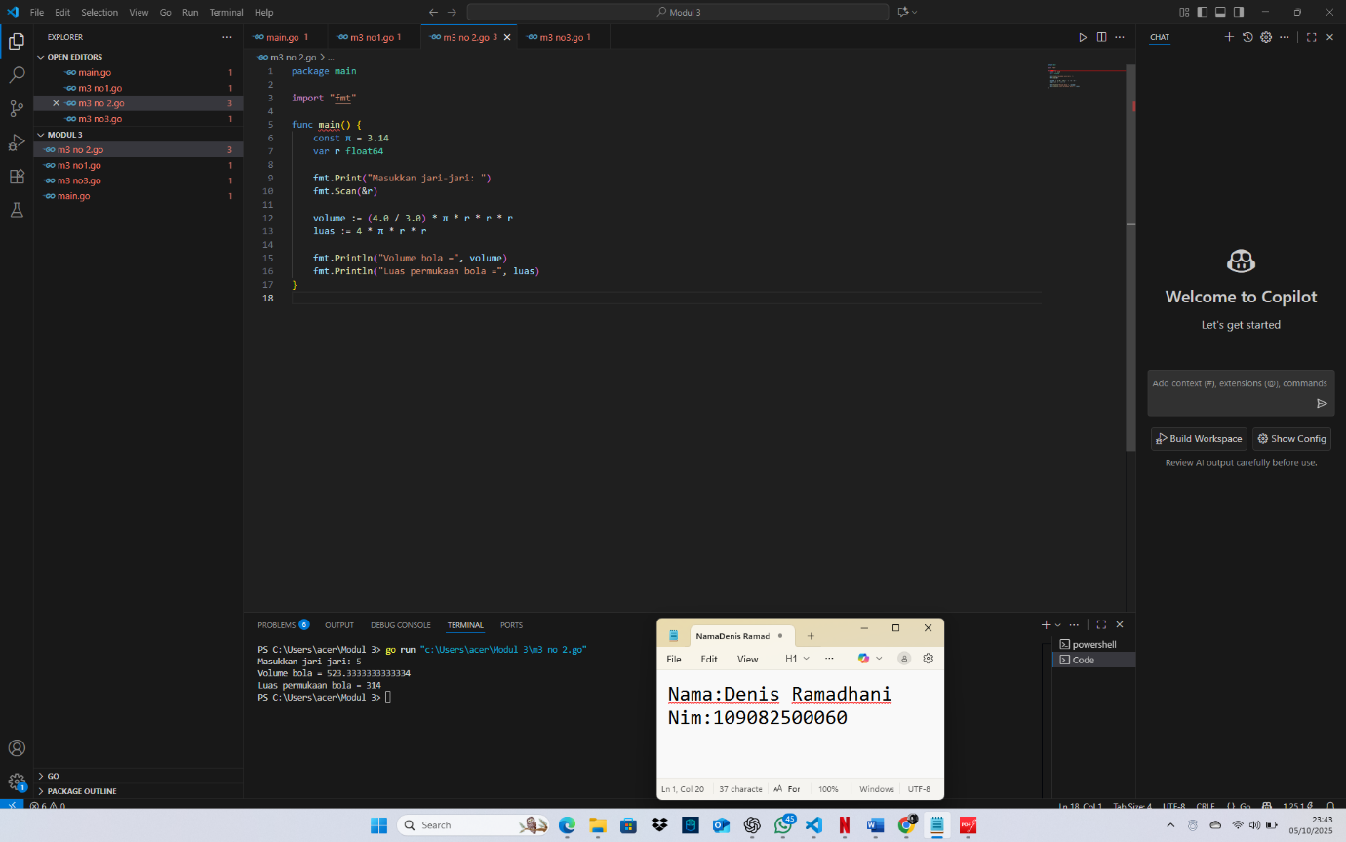

**Deskripsi program**

**Ia bertanya ke kamu, "Berapa jari-jari bolanya?"**

**Kamu memasukkan satu angka (itu adalah jari-jari).**

**Ia menghitung dua hal penting tentang bola itu:**

* **Volume (Berapa banyak isi di dalamnya).**
* **Luas Permukaan (Berapa luas kulit bolanya).**

**Terakhir, ia menampilkan kedua hasil hitungan itu di layar.**

1. **Tugas 3**

**Source code**

|  |
| --- |
| package main  import "fmt"  func main() {      var tahun int      fmt.Print("Tahun: ")      fmt.Scan(&tahun)      if (tahun%400 == 0) || (tahun%4 == 0 && tahun%100 != 0) {          fmt.Println("Kabisat: true")      } else {          fmt.Println("Kabisat: false")      }  } |

**Screenshoot program**



**Deskripsi program**

Program ini **meminta input tahun** dari pengguna. Kemudian, menggunakan kondisi **IF/ELSE** dan aturan logika pembagian (%), program **menguji** apakah tahun tersebut memenuhi kriteria sebagai tahun kabisat (habis dibagi 400, atau habis dibagi 4 tetapi tidak habis dibagi 100).